Бронхиальная астма

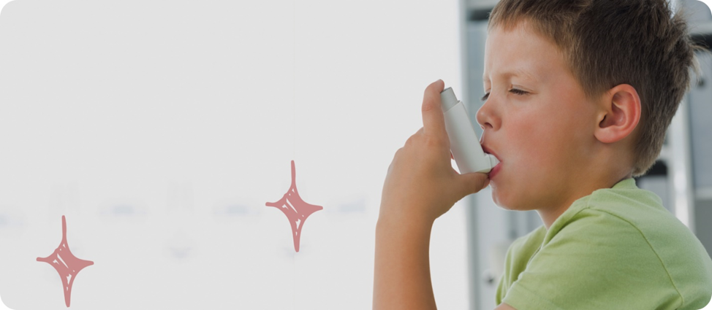

Астма у детей: как жить с болезнью

Диагноз «бронхиальная астма» вызывает у родителей тревогу и часто воспринимается как нечто страшное. Это заболевание требует постоянного контроля, поскольку без лечения приступы могут представлять угрозу для жизни. К счастью, с таким диагнозом ребенок может жить полноценной жизнью — для этого нужно принимать лекарства и соблюдать меры предосторожности.

Содержание
1. Что такое бронхиальная астма?
2. Каковы причины появления болезни?
3. Какие симптомы у астмы?
4. Какие факторы могут спровоцировать приступ астмы?
5. Как родителям распознать, что у ребенка астма и нужно обратиться к врачу?
6. Какие анализы и обследования необходимы для диагностики?
7. Как лечится бронхиальная астма у детей?
8. Что делать в случае острого приступа астмы?
9. Как избежать обострений астмы?

Что такое бронхиальная астма?
Бронхиальная астма — это хроническая болезнь, которая проявляется воспалением нижних отделов дыхательных путей. У нее длительное течение, в отличие от острых болезней, таких как простуда или ангина, которые проходят за несколько недель. Воспалительный процесс при астме приводит к обструкции, то есть сужению просвета бронхов — трубок, по которым воздух поступает в легкие. В результате развиваются приступы затрудненного дыхания, удушья, свистящие хрипы, одышка, чувство заложенности в груди и кашель.
Важная особенность астмы заключается в том, что сужение бронхов присутствует не постоянно, а возникает при воздействии определенных факторов и проходит после приема лекарственных препаратов.

Каковы причины появления болезни?
Астма развивается у детей с генетической предрасположенностью под влиянием внешних факторов, которые увеличивают риск ее проявления. К ним относят:
· наличие кровного родственника с астмой, например родителя, брата или сестры;
· наличие другого аллергического заболевания, в частности аллергического ринита;
· пассивное курение, когда ребенок вдыхает табачный дым от курящего рядом человека;
· воздействие выхлопных газов или других видов загрязнения.
Приведем пример. У ребенка есть наследственная предрасположенность к бронхиальной астме, так как у его отца была эта болезнь. Кроме того, ребенок живет в районе с высоким уровнем загрязнения воздуха и часто находится рядом с домашними животными, на которых у него аллергия. Также он подвержен стрессу из-за плохих отношений с одноклассниками и имеет избыточный вес. Все эти факторы могут увеличить вероятность того, что у ребенка разовьется астма.

Какие симптомы у астмы?
Признаки астмы у детей чаще всего впервые обнаруживаются в дошкольном периоде. Хотя она может возникнуть в любом возрасте, у младенцев это случается крайне редко.
Проявляется болезнь симптомами со стороны нижних дыхательных путей: это приступы затрудненного дыхания, удушье, свистящие хрипы, которые врач может услышать при прослушивании легких, ощущение заложенности в груди и нехватка воздуха. Иногда возникают хрипы, слышные на расстоянии, и кашель.

Какие факторы могут спровоцировать приступ астмы?
Появление симптомов астмы может спровоцировать воздействие различных раздражителей и аллергенов. Эти факторы у разных детей могут различаться, к основным относятся:
· Инфекции дыхательных путей. В основном вирусные, чаще вызванные риновирусами.
· Аллергены — пыльца, пылевые клещи, шерсть животных, а у некоторых детей может быть реакция на пищевые продукты.
· Аэрополлютанты — загрязнители воздуха, включая смог, дым от сигарет, выхлопные газы и другие токсичные вещества.
· Физическая нагрузка. У некоторых детей физическая активность, особенно на холодном или сухом воздухе, может вызвать симптомы астмы.
· Эмоциональные реакции. Стресс и сильные эмоции, такие как смех или плач, также способны спровоцировать астматические приступы, что связано с изменениями в дыхании в момент эмоциональной нагрузки.
· Прием некоторых лекарственных препаратов. Некоторые медикаменты, например нестероидные противовоспалительные препараты (НПВП), могут вызывать ухудшение состояния у людей с астмой.
Приступы могут возникать и в ночное время без явных провоцирующих факторов.

Как родителям распознать, что у ребенка астма и нужно обратиться к врачу?
Обязательно проконсультируйтесь с педиатром, если у ребенка возникают проблемы с дыханием во время активных игр. Например, он начинает часто и шумно дышать, останавливается, отказывается от дальнейшей активности, в целом стал менее активным, чем обычно.
Кроме того, консультация с педиатром необходима, если простудные заболевания протекают тяжело, сопровождаются затруднением дыхания, приходится лечить ребенка в стационаре, тем более в отделении интенсивной терапии. Подобные симптомы могут возникать и при других заболеваниях дыхательной (и не только) системы, поэтому важно проконсультироваться с врачом, а не пытаться самостоятельно поставить диагноз. Детям с симптомами аллергии обязательна нужна консультация аллерголога.

Какие анализы и обследования необходимы для диагностики?
Диагноз ставится в первую очередь по характерным симптомам — для диагностики важно выяснить историю их развития. В большинстве случаев этого достаточно, чтобы определить болезнь. Для исключения других патологий и детализации клинической картины может понадобиться обследование.
Детям старше 6-7 лет и взрослым проводят спирометрию — исследование функции внешнего дыхания, которое позволяет оценить степень сужения бронхов. Оно помогает проверить, сколько воздуха и как быстро ребенок может выдохнуть после глубокого вдоха.
Другое важное исследование — проба с бронхорасширяющим препаратом. До и после его приема проводят спирометрию, и, если функция легких, по данным исследования, улучшается, это свидетельствует в пользу астмы.

Как лечится бронхиальная астма у детей?
Принципы лечения одинаковы для всех возрастов. Существует базисная терапия, которую проводят ежедневно, чтобы предотвратить приступы. Чаще всего это противовоспалительные препараты, применяемые ингаляционно. Это очень удобно, так как лекарство поступает сразу туда, куда необходимо. Используют разные устройства: небулайзер, дозированный аэрозольный ингалятор, порошковый ингалятор и другие. Выбор конкретного метода зависит от возраста ребенка и других факторов.

Что делать в случае острого приступа астмы?
В момент приступа нужно использовать лекарственные средства скорой помощи в ингаляционной форме — это препараты, расширяющие бронхи. Они могут быть как короткого действия, так и длительного, но их главная характеристика — после использования эффект развивается быстро. Это позволяет лекарству подействовать именно в дыхательных путях и не вызвать большого количества побочных эффектов.

Как избежать обострений астмы?
Главная цель лечения астмы — полное исчезновение симптомов, чтобы ребенок свободно дышал днем и ночью без каких-либо ограничений. Лечение должно позволять малышу активно играть, бегать и прыгать вместе со сверстниками. Иными словами, он должен вести обычную жизнь и чувствовать себя абсолютно здоровым. И этого можно достичь с помощью базисной терапии. Лекарства помогают уменьшить воспаление в дыхательных путях и предотвращают возникновение симптомов. Грамотно подобранное лечение может существенно снизить частоту обострений и улучшить общее состояние ребенка.
Необходимо внимательно следить за возможными провоцирующими факторами. Это касается аллергенов, которые могут усугубить течение астмы. Если у малыша есть аллергия, следует постараться устранить аллерген из его жизни. Например, избегать контакта с животными, если они вызывают аллергические реакции.
Другой распространенный триггер — острые респираторные вирусные инфекции. Лекарств, способных полностью защитить от вирусов, пока нет. Но можно постараться снизить частоту эпизодов ОРВИ. Для этого научите ребенка правилам гигиены, отучите его трогать лицо руками, старайтесь не посещать людные места в сезон эпидемий, вакцинируйтесь ежегодно от гриппа и делайте все прививки по возрасту.
Такой провоцирующий фактор, как физическая нагрузка, убирать из жизни нельзя. Наоборот, активность необходима для поддержания общего здоровья и полноценного развития ребенка. Однако важно, чтобы уровень нагрузки соответствовал состоянию ребенка. Если он испытывает затруднения при выполнении обычной физической активности, потребуется пересмотреть план лечения и обратиться к врачу для его корректировки.
Если у ребенка проявились симптомы астмы, нужно действовать. Обратитесь к опытному специалисту. Такой врач не будет искать у ребенка несуществующие токсины или паразиты и рекомендовать специальную диету. Он объяснит вам природу болезни и современные методы лечения. Жизнь ребенка с астмой может быть полноценной, и мы можем помочь ему в этом.

Видеоурок: https://yandex.ru/video/preview/16831131188396348373

